中共南安市委宣传部

文件

南安市文化体育和旅游局

南文体旅〔2023〕85号

中共南安市委宣传部 南安市文化体育和旅游局关于举办南安市第六届少儿钢琴大赛的通知

各乡镇（街道、开发区）党政办：

为进一步推动我市钢琴艺术发展，普及少儿钢琴艺术教育，为全市少儿提供钢琴艺术交流平台。经研究，决定举办南安市第六届少儿钢琴大赛。现将有关事项通知如下：

一、组织机构

主办单位：中共南安市委宣传部

南安市文化体育和旅游局

承办单位：南安市文化馆

二、参赛条件

（一）比赛对象：南安市少年儿童钢琴爱好者

（二）比赛形式：独奏

（三）比赛组别

1.儿童A组

2013年9月1日至2016年8月31日出生。自选乐曲一首，演奏时间不超过4分钟。

2.儿童B组

2010年9月1日至2013年8月31日出生。自选乐曲一首，演奏时间不超过4分钟。

三、比赛时间

7月19—20日（初赛）

7月27日（决赛）

四、比赛地点

南安市文化馆一楼多功能厅

五、比赛程序和奖项设置

**（一）比赛程序**

比赛分为初赛和决赛两个阶段。初赛按照得分高低，按比例（视报名实际人数确定）进入决赛。初赛如遇得分相同的情况，则共同进入决赛，决赛名额随之修改。

**（二）奖项设置**

比赛设一等奖、二等奖、三等奖、优秀奖各若干名（视报名实际人数确定），设优秀指导教师奖（获三等奖以上的指导教师）。

六、比赛规则

（一）凡承认并遵守本比赛章程，符合各比赛组规定和要求的选手均可报名参赛。

（二）初赛时评委有权叫停但不影响比赛成绩，决赛选手参赛曲目如果超时评委有权叫停但不影响比赛成绩。

（三）违反比赛要求的一经查实将取消比赛资格和成绩；参赛选手应在组委会指定的时间内到达比赛场地，否则视为自动放弃参赛资格。

（四）初赛和决赛的比赛结果将在分组比赛之后公布；比赛的最终解释权在比赛组委会，比赛结果以评审委员会评判为准。

（五）参赛选手交通食宿费自理。

七、比赛日程

|  |  |  |  |
| --- | --- | --- | --- |
|  | 比赛日期 | 比赛组别 | 比赛地点 |
| 初赛 | 7月19日（星期三） | 儿童A组 | 南安市文化馆一楼 多功能厅 |
| 7月20日（星期四） | 儿童B组 |
| 决赛 | 7月27日  （星期四） | 儿童A组 儿童B组 |

八、报名办法

（一）报名时间：即日起至7月11日。

（二）报名方式：搜索关注“南安市文体旅局”微信公众号。首先点击公众号导航栏“便民服务”选择“文体旅资源平台”进入，第二步骤是点击“赛事活动”进入“钢琴比赛”，最后在“报名须知-立即报名”填写报名信息，即可完成网上报名工作。

提示：1.报名需上传参赛选手本人户口本或身份证原图，以便核对报名信息。2.若报名信息填写有误，将会收到驳回报名的信息，需重新报名。3.请务必在规定的报名时间内填写报名信息，逾期不予受理。（详细报名操作流程见附件）

（三）初赛抽签由比赛组委会统一安排抽签号，决赛为现场抽签。

（四）关注“南安文体旅局”公众号，比赛后续通知将由公众号统一发布。

（五）咨询电话：86380100，联系人：陈若雯。

附件：《南安市第六届少儿钢琴大赛报名操作流程》

中共南安市委宣传部 南安市文化体育和旅游局

2023年6月21日

（此件主动公开）

附件

南安市第六届少儿钢琴大赛

报名操作流程

1. 2 3

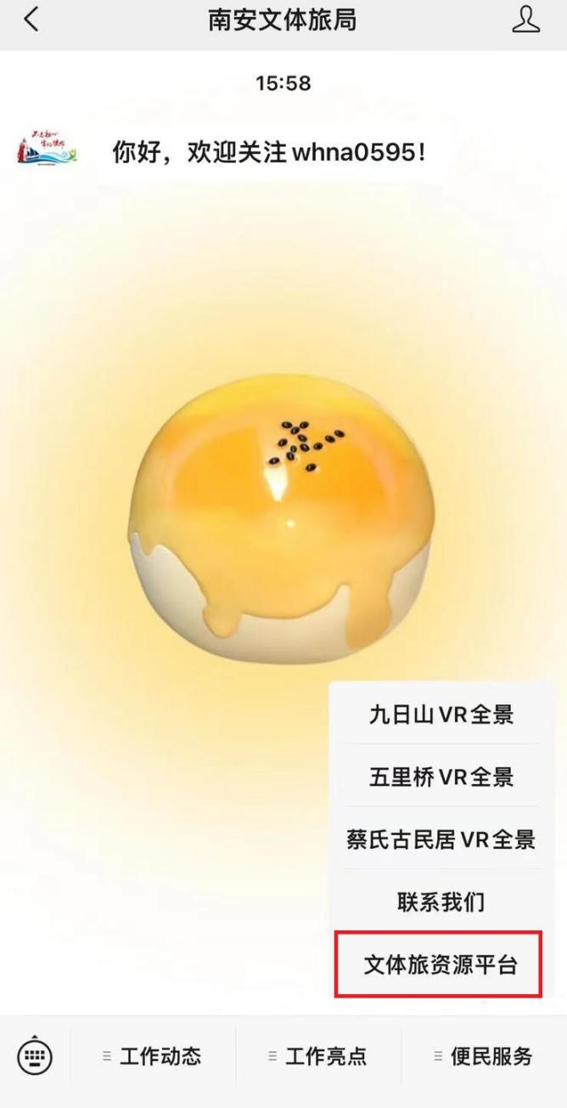

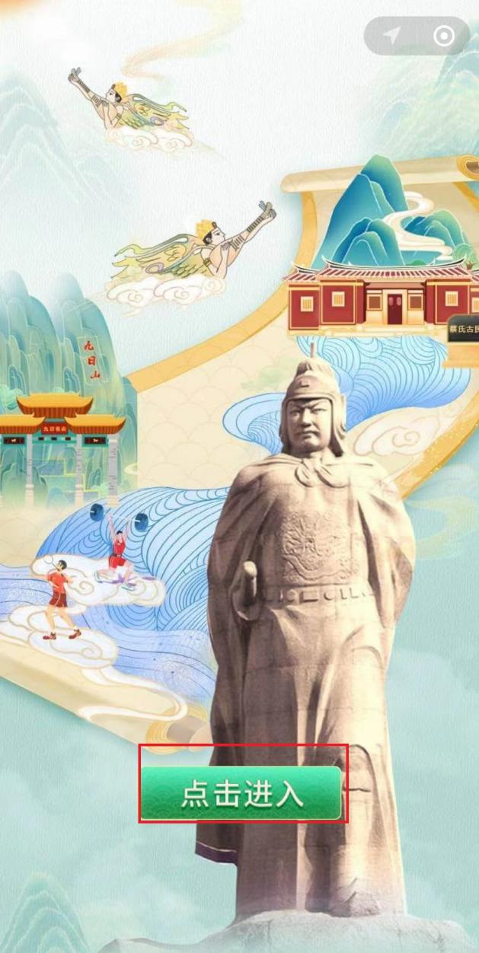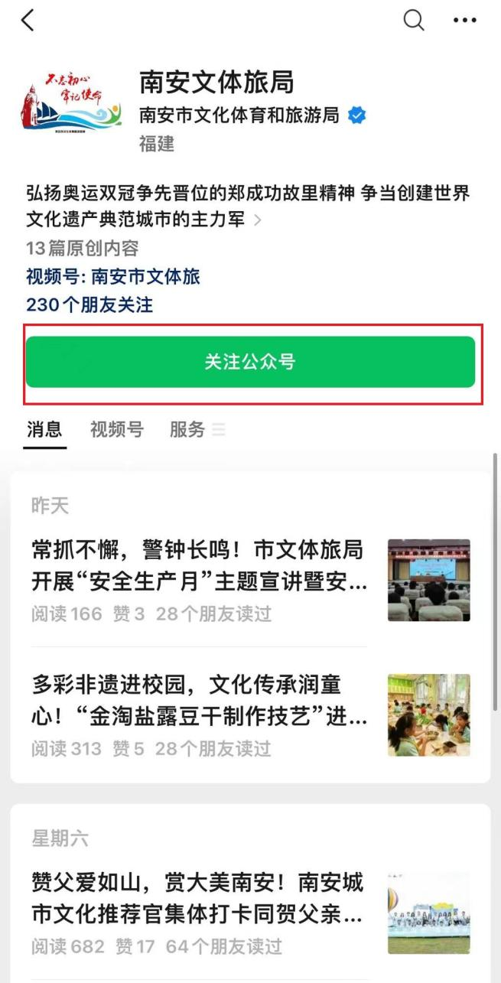

4 5 6

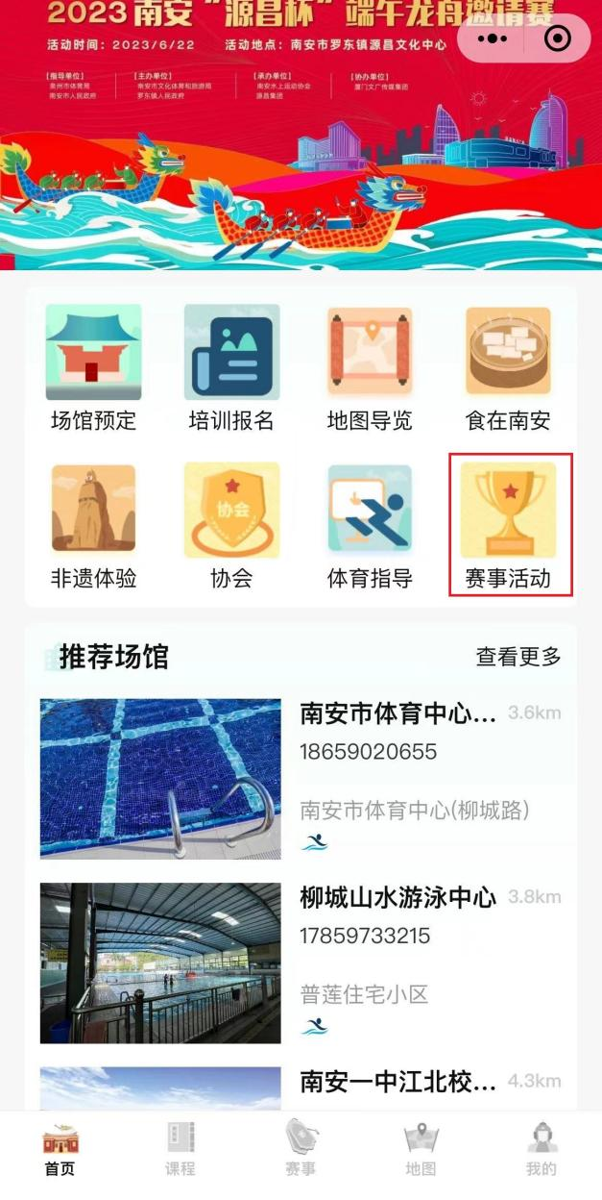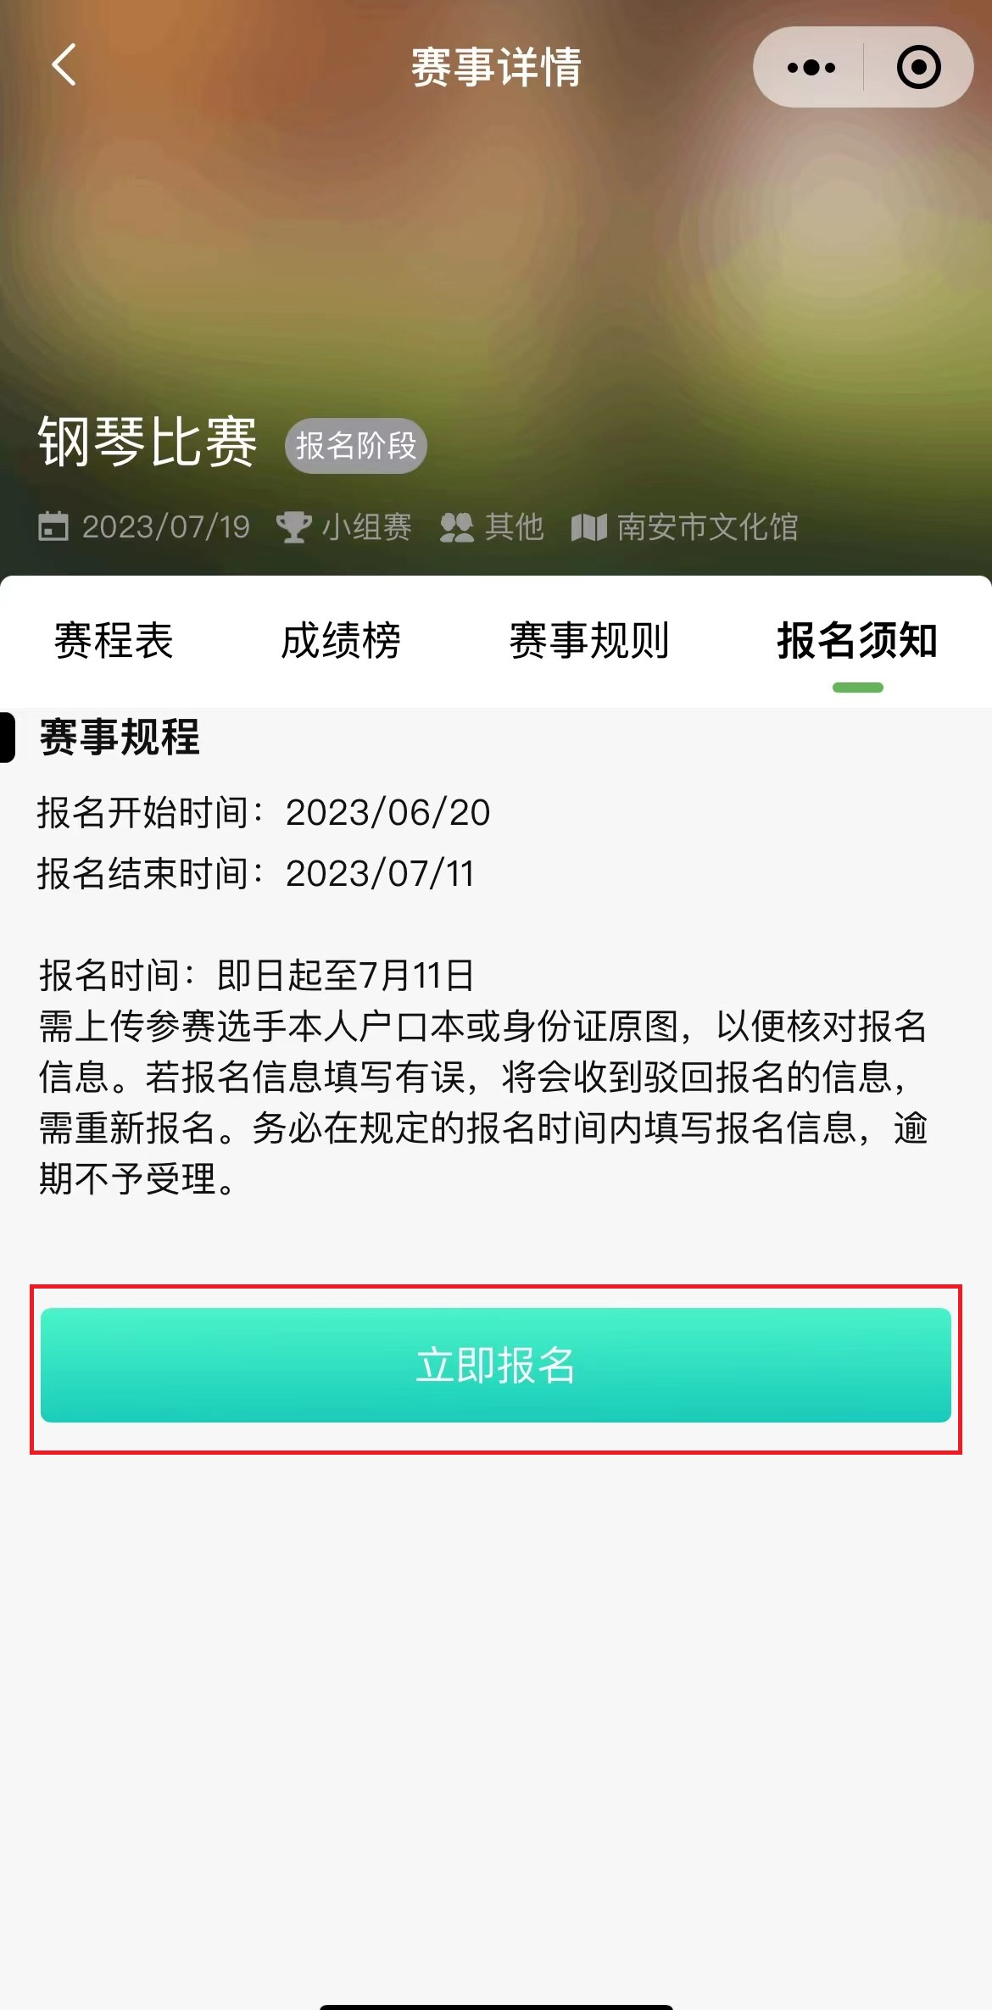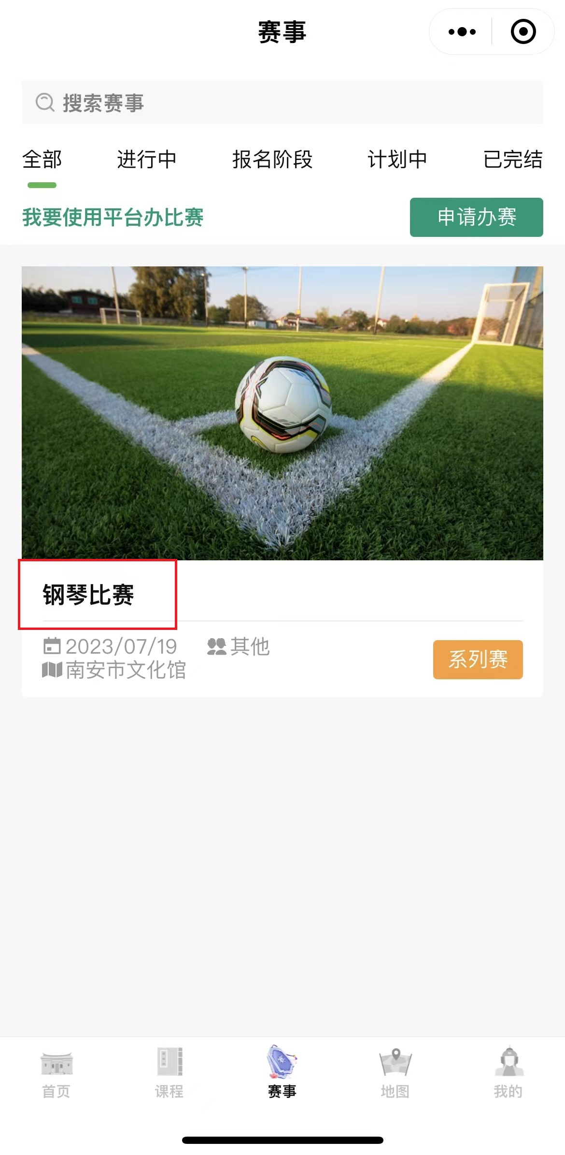

南安市文化体育和旅游局办公室 2023年6月21日印发